一种绞车轨道运输地轮支撑架
技术领域
本实用新型涉及煤矿平、斜巷轨道钢丝绳运输配件领域，具体是一种绞车轨道运输地轮支撑架。
背景技术
目前，工矿企业运输物料，特别是斜巷运输，运输车辆主要通过绞车牵引到达工作地点，随着煤矿企业产能的不断提升，工作面与地面之间的距离越来越长，为满足生产需要，煤矿企业在井下布置多个工作面，各个工作面之间的距离也在延长，这就要求企业在井下必须安装多部绞车，方可满足上下井车辆的需要，这样一来，绞车的安全运行在工矿企业运输中的作用越来越重要。地轮架是与地配套使用的，地轮支架的主要作用是对安装在其上的地轮起固定和支撑作用。如今煤矿安装的绞车钢丝绳主要靠地轮架空，以避免钢丝绳与地面摩擦，由于多数地轮与地轮架未固定或用固定销固定，在提升过程中，钢丝绳极易将地轮拌起，导致地轮与地轮架分离，给提升安全埋下了隐患，除了造成设备损坏，还会对工作人员造成伤害，一旦发生事故，就会造成严重后果。
发明内容
本实用新型为了解决目前缺乏装卸灵活的地轮支撑架的问题，提供了一种绞车轨道运输地轮支撑架。
本实用新型是通过以下技术方案实现的：一种绞车轨道运输地轮支撑架，包括底座，平行地竖直焊接于底座上端面上的两块呈直角7字型的轴架；
每块轴架底部内侧向上凸起有挡板，挡板与轴架竖直边和水平边形成的直角7字型间隙与地轮轴呈间隙配合，底座上开有与运输轨道底面部外侧螺栓连接的连接孔。
具体使用时，本实用新型所述绞车轨道运输地轮支撑架通过其底座上的连接孔固定在运输轨道底面部外侧，地轮轴穿过7字型间隙的水平间隙后，下放置7字型间隙的竖直间隙。优选的，支撑架的高度与轨道基本一致，可保证即使钢丝绳处于完全松绳的状态，也能使钢丝绳始终不落地，大大提高了绞车运行中的安全系数，真正实现了车辆安全运输。
本实用新型所述绞车轨道运输地轮支撑架，采用独有的7字型的轴架设计，大大提高了地轮灵活性，使地轮安装、拆除无需任何工具，解决了地轮频繁与地轮架分离，造成钢丝绳损坏、伤人等问题，避免了地轮被钢丝绳拌起，维修时又可方便地将地轮取出，制作简单，安装、使用方便，安全可靠。本实用新型适用于任何企业绞车运输钢丝绳地轮使用，可根据钢丝绳摆动及运输轨道的宽度，自行选择制备支撑架尺寸，来保证钢丝绳始终在地轮上运行。
附图说明
图1为本实用新型所述绞车轨道运输地轮支撑架的主视图。
图2为图1的左视图。
图3为图1的俯视图。
图中：1-底座，2-轴架，3-挡板，4-三角型加固板，5-挡边，6-连接孔。
具体实施方式
一种绞车轨道运输地轮支撑架，包括底座1，平行地竖直焊接于底座1上端面上的两块呈直角7字型的轴架2；
每块轴架2底部内侧向上凸起有挡板3，挡板3与轴架2竖直边和水平边形成的直角7字型间隙与地轮轴呈间隙配合，底座1上开有与运输轨道底面部外侧螺栓连接的连接孔6。
具体实施时，为了实现稳定牢固、抗撞击的目的，每块轴架2外侧分别平行设有大、小两块三角型加固板4，大块的三角型加固板4的其中一直角边焊接于底座1上端面，另一直角边焊接于轴架2竖直边上；小块的三角型加固板4的其中一直角边焊接于底座1上端面，另一直角边焊接于挡板3上。
进一步，每块轴架2内侧水平边上部水平焊接有挡边5。挡边5的设计可避免地轮上的钢丝绳从轮体上脱出。
进一步，底座1是由12#工字钢制成的，能够起到稳定坚固的作用。
权利要求书
1.一种绞车轨道运输地轮支撑架，其特征在于，包括底座（1），平行地竖直焊接于底座（1）上端面上的两块呈直角7字型的轴架（2）；
每块轴架（2）底部内侧向上凸起有挡板（3），挡板（3）与轴架（2）竖直边和水平边形成的直角7字型间隙与地轮轴呈间隙配合，底座（1）上开有与运输轨道底面部外侧螺栓连接的连接孔（6）。
2.根据权利要求1所述的一种绞车轨道运输地轮支撑架，其特征在于，每块轴架（2）外侧分别平行设有大、小两块三角型加固板（4），大块的三角型加固板（4）的其中一直角边焊接于底座（1）上端面，另一直角边焊接于轴架（2）竖直边上；小块的三角型加固板（4）的其中一直角边焊接于底座（1）上端面，另一直角边焊接于挡板（3）上。
3.根据权利要求1或2所述的一种绞车轨道运输地轮支撑架，其特征在于，每块轴架（2）内侧水平边上部水平焊接有挡边（5）。
4.根据权利要求3所述的一种绞车轨道运输地轮支撑架，其特征在于，底座（1）是由12#工字钢制成的。
说明书摘要
本实用新型涉及煤矿平、斜巷轨道钢丝绳运输配件领域，具体是一种绞车轨道运输地轮支撑架，包括底座，平行地竖直焊接于底座上端面上的两块呈直角7字型的轴架；每块轴架底部内侧向上凸起有挡板，挡板与轴架竖直边和水平边形成的直角7字型间隙与地轮轴呈间隙配合，底座上开有与运输轨道底面部外侧螺栓连接的连接孔。本实用新型所述绞车轨道运输地轮支撑架，采用独有的7字型的轴架设计，大大提高了地轮灵活性，使地轮安装、拆除无需任何工具，解决了地轮频繁与地轮架分离，造成钢丝绳损坏、伤人等问题，避免了地轮被钢丝绳拌起，维修时又可方便地将地轮取出，制作简单，安装、使用方便，安全可靠。

说明书附图
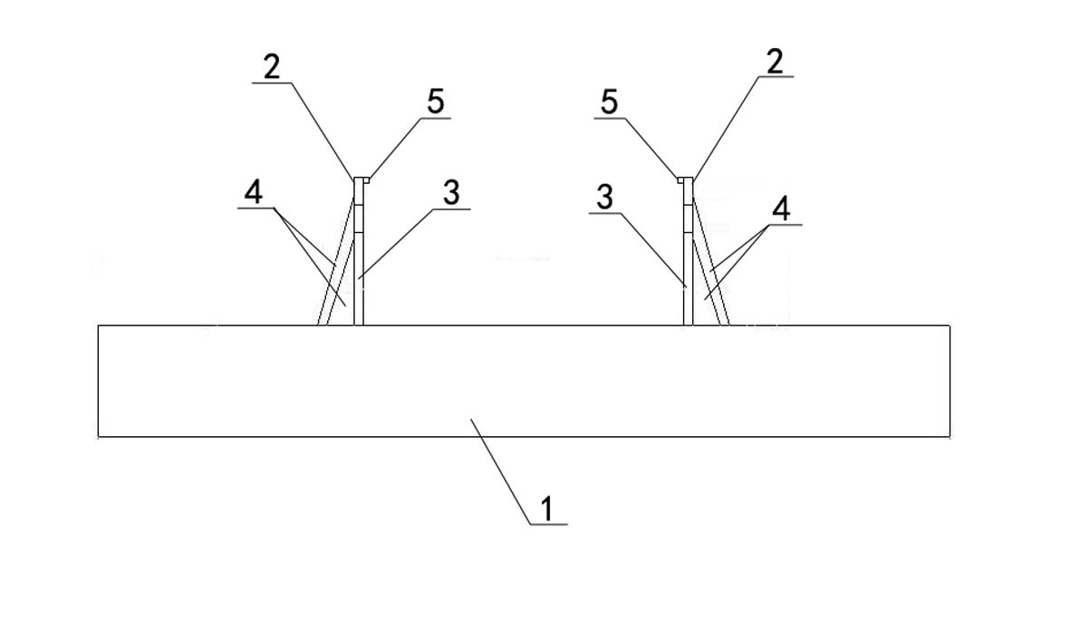
图1
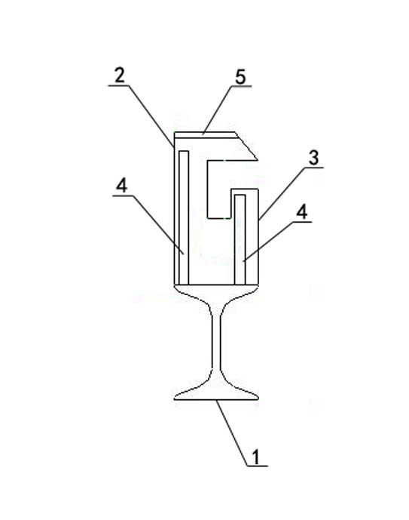
图2
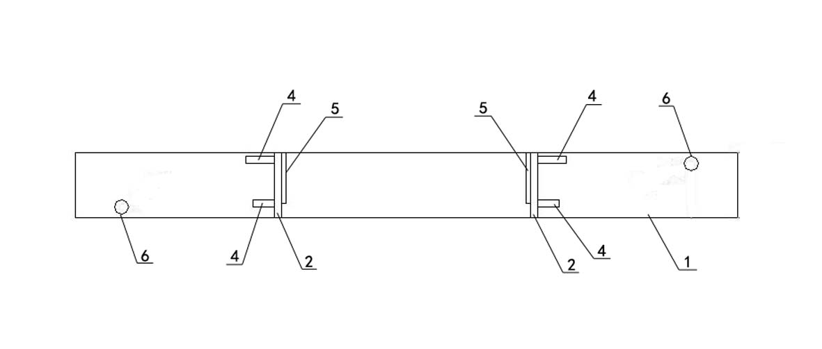
图3

